**万圣节活动剧情演出流程**

**目录：**

1 修改列表 2

2 评审意见 2

3 登场角色 2

3.1.1 艾琳娜 2

3.1.2 诺忒娜 3

3.1.3 散华 3

3.1.4 艾拉 4

3.1.5 梅莫菲斯 4

3.1.6 凯瑟琳（凯瑟琳·万圣节外观） 5

3.1.7 誓约仆从（原版诺忒娜立绘） 5

4 详细设计 6

4.1 序章（主城对话） 6

4.2 黄昏村落（第一关） 6

4.3 荒芜墓园（第二关） 10

4.4 山间小路（第三关） 12

4.5 城堡大门（第四关） 17

4.6 誓约大厅（第五关） 19

4.7 图书馆（第六关） 22

4.8 储藏室（第七关） 25

4.9 废弃王座（第八关） 27

4.10 困难BOSS关 30

# 修改列表

* 2022年8月22日星期一，修改文档，李雨飞。
* 2022年8月18日星期四，创建文档，李雨飞。

# 评审意见



# 登场角色

### 艾琳娜

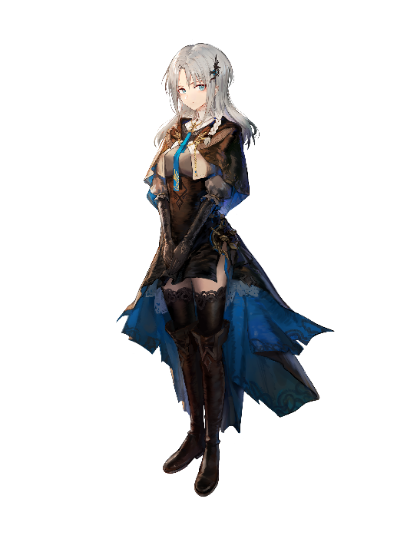

一直在时之塔内温柔地守护主角，为主角提供各种帮助的女性。

在万圣节剧情开始时，提醒主角万圣节到了，应该去蒙特尼亚王国拜访朋友。

### 诺忒娜

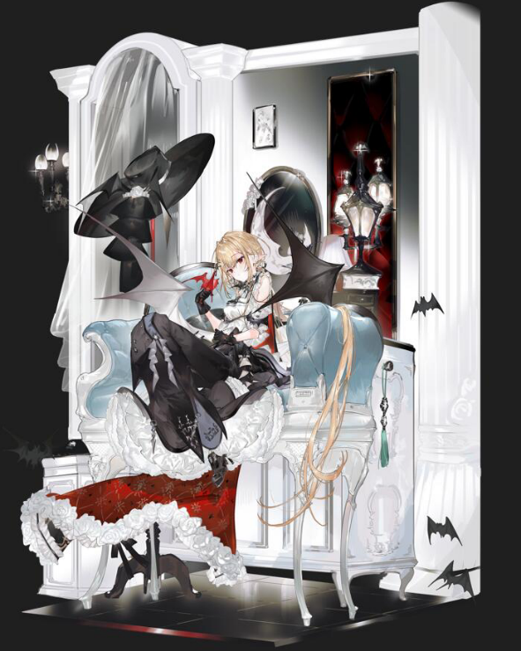

性格比较孩子气的吸血鬼。任性、充满好奇心，比起原版，恢复了原本的模样，要更加成熟一些，服饰华丽，举止优雅，但是性格还是保留了孩童一样的天真，极度以自我为中心。和艾拉、梅莫菲斯是好朋友关系。

在万圣节剧情中，因为满月和万圣节同时到来，恢复了往日的力量，但也不小心打破了冥川的封印，致使一系列故事的发生。

### 散华

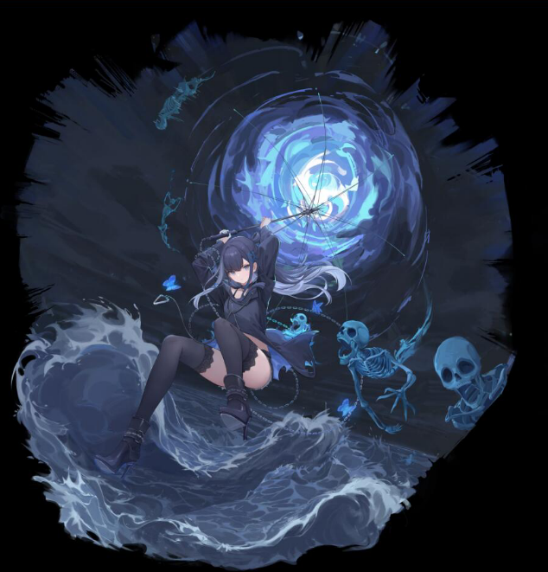

是冥界的引渡人，整体的风格偏向阴沉哀怨风格，带着一丝哀怨的高贵大小姐。

在万圣节活动剧情中，由于冥川封印被打破，不得不前往现世找到问题根源，与诺忒娜和主角等人相会，发生了一系列故事。

### 艾拉

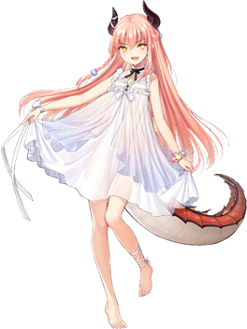

可以化作人类的龙族，虽然实力非常强大，但因为离开族群很久了，所以以自我为中心，小恶魔性格，称呼自己为吾輩。和诺忒娜、梅莫菲斯是好朋友关系。

在万圣节活动剧情中，因为诺忒娜没有按照约定来找她们，艾拉有些担心诺忒娜，所以拉上梅莫菲斯前往诺忒娜的城堡寻找诺忒娜。

### 梅莫菲斯

面无表情的少女，对什么事情都不感兴趣，操纵不同的面具，戴上的面具不同，所拥有的感情也不同。对其他人的情绪非常感兴趣，喜欢研究灵魂。和艾拉、诺忒娜是好朋友关系。

在万圣节活动剧情中，被艾拉拉着一起去找诺忒娜，并发生了一系列故事。

### 凯瑟琳（凯瑟琳·万圣节外观）

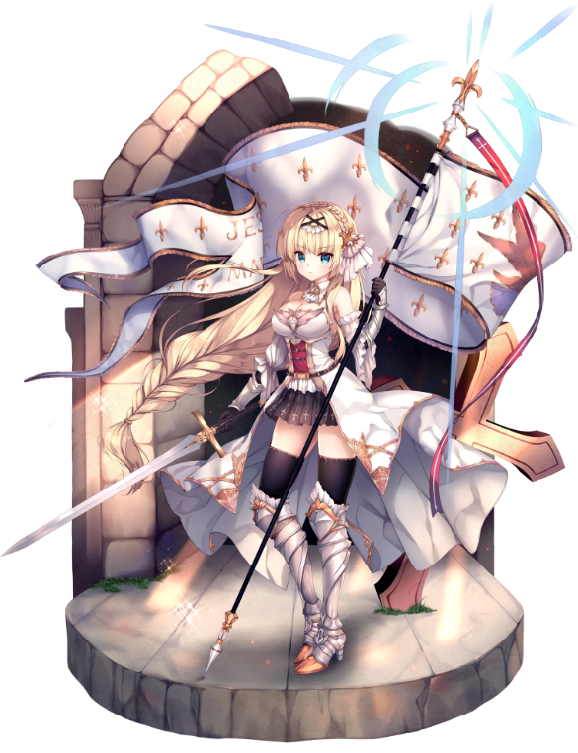

在祖国饱受侵略者带来的苦难时挺身而出的英雄。在人民无限绝望之时，高举荣耀的军旗，率先冲向敌阵，将光辉和荣耀再次带回这片土地的少女。

在万圣节活动剧情中，因为祖国被不明怪物侵扰，追踪怪物踪迹来到蒙特尼亚王国寻找解决办法，和主角等人相遇，发生了一系列故事。

### 誓约仆从（原版诺忒娜立绘）

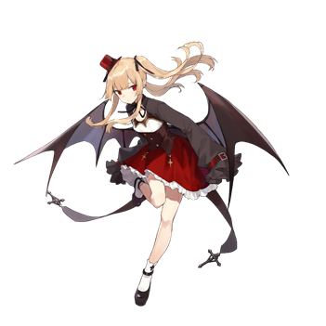

诺忒娜依照自己模样捏造的玩偶，可以遵循她的一些简单指令，只是大部分情况下都会因曲解指令而办错事。

在万圣节活动剧情中，被诺忒娜要求去村庄求助，结果撞见主角等人，因误解了诺忒娜的意思而发起攻击。

# 详细设计

## 序章（主城对话）

艾琳娜：主人，万圣节到了，不给糖就捣乱，喵呜！

魔女：艾琳娜，你……

艾琳娜：咳，请忘了刚刚的事情吧。

艾琳娜：在万圣节时，蒙特尼亚王国会贩卖一种特殊的糖果。

魔女：特殊的糖果？

艾琳娜：没错，据说吃下那种糖果，就会感到幸福和满足。

魔女：真是神奇的糖果，正好我也想去蒙特尼亚探望朋友们了。

艾琳娜：……主人。

魔女：怎么了，艾莉娜？

艾琳娜：主人，您应该不害怕幽灵鬼怪之类的吧？

魔女：遇到的话，用魔法打倒就好了。

艾琳娜：……还真有主人的风格呢。

艾琳娜：既然如此，那我就放心了，祝您一路顺风。

## 黄昏村落（第一关）

**战前剧情：**

魔女：时间过得真快，都要天黑了。

魔女：前面正好有个村庄，先找个住处吧。

**屏幕压黑转场。**

魔女：你好，请问这里有可以过夜的地方吗？

健壮的村民：咦，今天真是奇怪，这么多外乡人出现在这里。

健壮的村民：不过，这里可是蒙特尼亚，再怎么奇怪也不算奇怪吧。

魔女：难道还有其他外乡人来过这里吗？

健壮的村民：我说你们这些外乡人啊，就是好奇心重，这种危险日子哪能随便乱跑！

和蔼的村民：你好，不介意的话，请来我家过夜吧。

健壮的村民：唉，我说你啊，今天是什么日子你不知道吗？

和蔼的村民：没关系的，只是留宿一晚不会有什么问题的。

魔女：请问这里发生什么事情了吗？

和蔼的村民：没有啦，只是有时候，晚上会发生一些奇怪的事情。

和蔼的村民：只要锁好门窗就没事了。

**屏幕压黑转场。**

和蔼的村民：今天晚上暂时睡在这里吧。

？？？：艾拉，快看，有人来了。

艾拉：吾辈飞了一整天，让吾辈睡一会吧……

魔女：你们怎么会在这里？

梅莫菲斯：万圣节到了，诺忒娜还没有出现。

梅莫菲斯：艾拉有些担心，就拉着我过来了。

和蔼的村民：啊~既然你们都认识，那就好办了~

和蔼的村民：时间不早了，早些休息吧。

选项：咔哒

魔女：……门被锁上了。

艾拉：呼噜呼噜……

魔女：算了，早些休息吧。

**压黑。**

艾拉：汝，汝……

**压黑，震动。**

艾拉：汝，汝快醒醒！

魔女：嗯……嗯，怎么了？

艾拉：快……快看窗户！

梅莫菲斯：唔……艾拉，怎么这么吵……

魔女：窗户？哦，趴着一个不知道是什么的怪物。

梅莫菲斯：没错，是一个我没见过的怪物，哈……好困，没其他事的话，我要继续睡觉了。

艾拉：等等，等等，那可是一个令人毛骨悚然的怪物！

艾拉：大家怎么会这样淡定啊！

梅莫菲斯：在蒙特尼亚有怪物不是很正常吗……

梅莫菲斯：艾拉，你不会是——怕鬼吧？

艾拉：怎……怎么会，吾辈可是无所不能的巨龙，区……区区鬼怪而已！

梅莫菲斯：啊，浑身颤抖着说出来这种话……

艾拉：不行，这种鬼地方，吾辈一秒钟都不想再待下去了！

魔女：艾拉，冷静，快冷静！

**战后剧情：**

魔女：没想到突然起雾了，完全看不清前面的路。

艾拉：呼……呼……终于摆脱那些怪物了。

梅莫菲斯：没想到在恐惧情绪下，艾拉能爆发出这么强大的力量。

艾拉：不许再说这件事了！

艾拉：汝为何会出现在这里？

选项：讲述缘由

艾拉：汝提到的那种糖果，诺忒娜每年都会储藏很多！

艾拉：只是……

魔女：只是？

梅莫菲斯：诺忒娜已经很久没有联系我们了。

梅莫菲斯：我们是来找她的。

**屏幕压黑。**

魔女：我们好像已经走很久了。

艾拉：吾辈觉得，似乎一直在原地打转。

梅莫菲斯：这种情况好像之前在哪见过……

梅莫菲斯：我记得有本书提到过这种现象，在某个国度被称为“鬼打墙”。

艾拉：鬼……鬼打墙……

魔女：没办法用魔法破开吗？

梅莫菲斯：不太可能，那本书上说过，无论是魔法还是蛮力，都没办法强行破开。

艾拉：那吾辈岂不是永远都出不去了！

梅莫菲斯：你先别急，让我想想那本书上是怎么说的。

## 荒芜墓园（第二关）

**战前剧情：**

艾拉：梅……梅莫菲斯……

艾拉：周围好像出现了一些不干净的东西！

艾拉：谁，是谁在摸我头发！

魔女：没想到艾拉还有这样的一面。

梅莫菲斯：没错，艾拉的家里可是堆满了圣教会的各种器具。

艾拉：梅莫菲斯，不许提这件事情！还有，离开这里的办法你想到了吗？

梅莫菲斯：而且睡觉还一直开着灯。

艾拉：啊啊啊，吾辈受够这里了！

选项：昂！震动

魔女：周围好像有很多惨叫声。

梅莫菲斯：很正常，这些鬼怪惧怕阳光，火焰从某种意义上来说，也算是阳光的一种。

魔女：但是这样也没办法出去——

梅莫菲斯：艾拉，停下来，快看那里！

艾拉：呼……知道吾辈的厉害了吧，离吾辈远些，臭怪物！

艾拉：哎，那里什么时候出现了一座墓碑？

梅莫菲斯：我们先过去看看，说不定上面写了离开这里的办法。

**屏幕压黑。**

艾拉：快让吾辈看看这上面写了什么——

艾拉：左手捏住鼻子，右手穿过胳膊，弯腰原地旋转30圈。

梅莫菲斯：还需要学青蛙叫和青蛙跳100次。

魔女：最后，单腿站立保持1分钟？

艾拉：这……真的是离开这里的办法吗？

梅莫菲斯：我们先试试吧。

选项：一段时间后

艾拉：这……这不是什么变化都没有嘛！

梅莫菲斯：可能是某个环节出问题了？

魔女：要不我们重新再来一次吧。

艾拉：还……还要再来一遍？

魔女：你们快看那里，有个浑身冒着金光的人朝我们跑来。

艾拉：而且……身后还跟着一大群怪物！

**战后剧情：**

艾拉：得……得救了！

凯瑟琳：感谢诸位的出手相助，在下今后必定报答。

魔女：凯瑟琳？

凯瑟琳：没想到能在这种地方遇到你，看来我们很有缘分。

凯瑟琳：一条恶龙，和……一个奇怪的人类。

凯瑟琳：荣耀在上，你为何与这些生物伙同一气？

艾拉：喂，你这家伙怎么说话的！

艾拉：吾辈可是刚刚才帮你打败了那些怪物！

凯瑟琳：哼，侵袭祖国的敌人，罪不可赦！

凯瑟琳：功罪不抵，一切可能危害到祖国的事物都应扼杀在摇篮之中。

魔女：凯瑟琳，快住手！

选项：时空之门！

空旁白 震屏

凯瑟琳：竟然连你，也要向我举起武器吗……

魔女：不是这样的凯瑟琳，我想其中可能有些误会。

魔女：如你所见，我们也被这些怪物困在这里。

梅莫菲斯：而且这里还有一条胆小怕鬼的“饿龙”。

艾拉：吾辈的一世英名啊……

凯瑟琳：……

凯瑟琳：好吧，看在你的份上，我暂且信这些魑魅魍魉一回。

凯瑟琳：不过，我也没有时间浪费在你们身上。

凯瑟琳：我的祖国正在被无法理解的怪物袭扰，我追寻那些怪物的踪迹来到此处。

魔女：你有办法离开这里吗？

凯瑟琳：小菜一碟，沐浴圣恩！

## 山间小路（第三关）

**战前剧情：**

凯瑟琳：所以说……

凯瑟琳：你们为什么要跟着我。

艾拉：喂，什么叫吾辈跟着你，明明是你挡在了吾辈前面！

凯瑟琳：怪物的气息蔓延至山顶的城堡，我要去一探究竟。

艾拉：山顶的城堡？那是诺忒娜的家，我们要快点过去。

凯瑟琳：诺忒娜的家……诺忒娜又是谁？

凯瑟琳：看样子，那些侵略祖国的怪物，与你们脱不了干系！

艾拉：不可能，诺忒娜是不会做出那种事情的！

凯瑟琳：哼，这不过是尔等的一面之词。

艾拉：算了算了，反正吾辈也要去找诺忒娜，不如我们组队吧。

凯瑟琳：和你们这群人组队……

魔女：凯瑟琳，她们都是我的朋友，不是什么坏人。

凯瑟琳，哼，好吧，既然有你担保，圣恩在上，我会暂时克制自己。

凯瑟琳：但你们若要有小心思，就别怪我拔剑相向！

**屏幕压黑。**

魔女：塞尔缇卡王国的战争已经结束了吗？

凯瑟琳：内忧已经被清除，但外患还远没有结束。

凯瑟琳：贝尔吉卡王国贼心不死，他们依旧在蠢蠢欲动，我还不能放松警惕。

魔女：唉，作为圣迹，你还真是辛苦。

凯瑟琳：我是祖国的希望，这种事情不算什么，是我应该去做的。

梅莫菲斯：啊，前面出现了两条岔路。

艾拉：穿过树林……还是继续走石阶大路？

魔女：你们既然是诺忒娜的朋友，应该知道走哪条路吧？

艾拉：这个……吾辈忘记了。

梅莫菲斯：诺忒娜会将我们传送到城堡中，我们也没走过这边的路。

凯瑟琳：既然如此，那我们就穿过树林吧，这条路看起来能更快到达城堡。

艾拉：穿过树林——不要，吾辈才不走这种阴森可怕的地方！

艾拉：你，跟着吾辈走石阶大道！

凯瑟琳：哼，一条恶龙，竟然怕鬼怪，真是可笑。

艾拉：不许你再提这件事情！

选项1：林间小路

选项2：石阶大道

#林间小路分支#

凯瑟琳：看来你选择和我走相同的道路，我们将并肩作战！

魔女：我只是有些担心你一个人应付不来这些鬼怪。

凯瑟琳：我乃圣迹，没有什么困难能阻挡我——只是，谢谢。

艾拉：唉，真是可惜，竟然没有选择和吾辈同行。

艾拉：好吧，既然大家分好队伍，那我们就比一比谁先到达山顶吧！

凯瑟琳：有趣的提议，我接受你的挑战！

艾拉：冲啊，梅莫菲斯！

凯瑟琳：出发吧，我已经嗅到怪物散发出的恶臭味！

#石阶大道分支#

艾拉：没想到那个家伙竟然就这样一个人冲进树林中了……

魔女：放心吧，凯瑟琳很强的。

魔女：只是，我有点在意诺忒娜的事情……

艾拉：唉，看在汝是吾辈的好朋友，也是诺忒娜和梅莫菲斯好朋友的份上，我就告诉你事情的真相吧！

艾拉：汝有没有想过，诺忒娜作为吸血鬼，为什么对鲜血没有渴求？

梅莫菲斯：尤其喜欢吃苹果……

魔女：这个……我不知道。

艾拉：诺忒娜在某次意外中失去了自己原本的力量，变成了现在这样。

梅莫菲斯：前段时间，诺忒娜告诉我们，她的力量将在红月下回归。

艾拉：在此之后，诺忒娜便与吾辈彻底失联了。

梅莫菲斯：这里一定发生了什么事情，有陌生的情绪波动。

魔女：你是说前面那个打伞女子吗？

梅莫菲斯：打伞女子？嗯……气息消失了，前面只有一群游荡的怪物。

艾拉：噫，又，又出现了吗！

魔女：小心，站到我身后！

**战后剧情：**

#林间小路分支#

凯瑟琳：真是精妙绝伦的魔法造诣！

凯瑟琳：如果祖国的战士们会运用这种魔法的话，也许贝尔吉卡王国将不再是威胁！

艾拉：救……救命啊！

梅莫菲斯：艾拉你冷静一些，那些怪物已经没有再追我们了！

魔女：看来大家都已经到了。

凯瑟琳：没错，这些怪物在我面前只配仓皇逃窜。

艾拉：吾辈，吾辈刚刚看见鬼了！

魔女：在蒙特尼亚看见鬼魂不是很正常吗？

艾拉：是鬼，真的鬼，一个打伞的女人！

梅莫菲斯：蒙特尼亚也没有假的鬼吧？

梅莫菲斯：虽然我没看到那个女人，但我感受到她的情绪波动，哀凉、冰冷、毫无生气。

艾拉：噫，别，别再说了！

凯瑟琳：我可没有看见什么打伞的女鬼。

魔女：我也没有看见。

艾拉：为什么，为什么不相信吾辈的话啊！

凯瑟琳：好了，闲话少说，既然大家已经会合，那就继续前进吧！

#石阶大道分支#

魔女：艾拉，怪物已经被赶跑，已经没事了。

艾拉：好可怕，那个打伞的女人，和鬼怪一样，一瞬间就消失不见了……

梅莫菲斯：呼……

艾拉：啊啊啊，有什么东西，在吹，吹吾辈的头发！

魔女：是梅莫菲斯啦。

梅莫菲斯：充满恐惧情绪的艾拉……可爱。

艾拉：不许再来吓我！

？？？：区区魑魅魍魉，也想挡我去路？

？？？：圣恩之下，罪恶退散！

凯瑟琳：原来你们已经到了，树林里的怪物已经被我清理干净。

魔女：你没受伤吧？

凯瑟琳：一些小伤而已，无伤大雅。

凯瑟琳：既然大家已经会合，那我们继续前进吧。

## 城堡大门（第四关）

**战前剧情：**

梅莫菲斯：我们到了，这里就是诺忒娜的城堡。

凯瑟琳：城堡里一片漆黑，大门也有被强行破坏的痕迹。

艾拉：那个打伞的女人，她又出现了！

梅莫菲斯：糟糕，她要进入城堡了。

凯瑟琳：走，我们追上去！

选项：（轰隆） 震动

？？？：入侵者，这里不欢迎你们，快点离开！

艾拉：诺忒娜？为什么要攻击吾辈！

？？？：吾乃是姐姐大人亲手缔造之誓约仆从。

誓约仆从：你们竟敢直呼姐姐大人的名字，好大的胆子！

梅莫菲斯：姐姐大人？

梅莫菲斯：这种情绪波动确实不是诺忒娜……

魔女：你们没有见过她吗？事情开始变得越来越奇怪了。

梅莫菲斯：诺忒娜从来没提到过，以前来城堡玩也没见过她。

凯瑟琳：哼，幕后黑手终于现身了吗！

凯瑟琳：我不会放过任何一个侵略祖国的敌人！

誓约仆从：等等等下，什么侵略祖国，什么幕后黑手，姐姐大人从来没有提过这件事情啊！

誓约仆从：冲，冲上来了！姐姐大人明明只是让我找村子里的人，想办法恢复光源——

誓约仆从：塞巴斯蒂安，救命啊！

塞巴斯蒂安：吼，入侵者，离开这里！

凯瑟琳：为了祖国，视死如归！

艾拉：梅，梅莫菲斯，怎么办啊……

梅莫菲斯：现在只有一个人可以拉开他们——

选项：（看向魔女）

魔女：真是伤脑筋，我来试试看吧。

**战后剧情：**

凯瑟琳：可恶，你为什么要阻止我！

誓约仆从：可恶的入侵者，我不会放过你！

魔女：大家都冷静点，其中可能有些误会。

魔女：首先，诺忒娜在哪，你知道吗？

誓约仆从：我怎么可能告诉你们姐姐大人在哪！

魔女：没事，我们会去找到她。

誓约仆从：你，你要干嘛？再靠近，我可就不客气了！

誓约仆从：塞巴斯蒂安！

塞巴斯蒂安：吼！

凯瑟琳：闪开，我来挡住这个怪物！

魔女：好了，现在，我们去城堡吧。

誓约仆从：竟然敢把我扛在肩上，放我下来，快放我下来！

誓约仆从：塞巴斯蒂安大坏蛋，呜呜呜，今年万圣节的古怪糖果没有你的份了！

艾拉：快看，那个打伞的女人好像在和某个人在说话——

梅莫菲斯：那个波动，好像是诺忒娜，但又有一些不一样……

魔女：算了，我们先跟着进去吧。

誓约仆从：那个人，是入侵者！

誓约仆从：你们果然是一伙的吧，可恶的入侵——呜呜！

梅莫菲斯：用布条封住，这样就安静多了。

艾拉：干得漂亮，梅莫菲斯！

凯瑟琳：走吧，我已经用圣恩暂时困住了那个怪物。

誓约仆从：唔唔唔，唔唔唔唔，唔唔唔！

## 誓约大厅（第五关）

**战前剧情：**

艾拉：那两个人又消失了……

魔女：这里好暗，一点光都没有。

凯瑟琳：神之荣耀，驱散黑暗！

魔女：这样就可以看清周围了。

魔女：你们知道去哪能找到诺忒娜吗？

艾拉：别问吾辈，吾辈并不知道，诺忒娜的城堡很大的！

梅莫菲斯：我可以通过情绪波动感知，但这里的情绪被某些东西干扰了。

誓约仆从：唔唔……！

魔女：要不，我们问问她？

凯瑟琳：万一她又把那个怪物召唤过来，我没办法保证你们安全。

艾拉：没关系，既然是诺忒娜的造物，就算被吾辈弄坏了也没有关系。

艾拉：到时候就由吾辈和梅莫菲斯，帮她找些材料再造一个。

誓约仆从：唔唔唔唔唔，唔唔唔！

选项：（嘶嘶）

誓约仆从：你们这群可恶的入侵者！

艾拉：别害怕，小妹妹，吾辈不是坏人，吾辈和诺忒娜是好朋友。

凯瑟琳：如实招来，入侵塞尔缇卡王国的怪物，是不是你们召唤的！

梅莫菲斯：我们只是担心诺忒娜的安危，只要你老实交代，我们保证不会伤害你。

誓约仆从：啊啊啊啊，姐姐大人，救救我！

？？？：是谁，在我的家里捣乱！

？？？：咦，是你们，我现在有点急事要处理，你们先自己看着办吧！

誓约仆从：姐姐，姐姐大人？

誓约仆从：姐姐大人，你不能抛弃我啊！

扭曲的怪物：呃……呃……

艾拉：这群阴魂不散的怪物，怎么又出现了啊！

凯瑟琳：哼，果然是你们召唤了这种扭曲的怪物袭击我的祖国！

誓约仆从：等等等下，难道你们不是从冥川来的？

艾拉：冥川？那又是什么东西。

凯瑟琳：先别管这么多，那个怪物要扑上来了！

**战后剧情：**

魔女：我已经要被绕晕了……

誓约仆从：姐姐大人恢复力量的时候，不小心把冥川的封印打破了。

誓约仆从：所以蒙特尼亚境内才会出现很多扭曲的怪物。

誓约仆从：还有个从冥川来的怪人，最近一直在找姐姐大人的麻烦……

梅莫菲斯：所以你就把我们当成从冥川来的人了？

誓约仆从：你们的行为很可疑的好吧！

誓约仆从：闯到人家家里，还把人家绑起来堵住嘴，扔到墙角问话！

魔女：这么一想，好像确实做得有点过分。

艾拉：凯瑟琳蹲在那里看什么呢……

艾拉：《惯性世界》，《天神的工作》，还有……

魔女：没想到凯瑟琳竟然还喜欢看这些书。

凯瑟琳：不，不是这样的！

凯瑟琳：咳，这些书籍充满了亵渎，只有了解敌人，才能打败敌人。

梅莫菲斯：撒谎，明明心跳很快，情绪很不稳定。

梅莫菲斯：啊，你脸红了。

誓约仆从：我家的图书馆还蛮大的，要不要一起去？

凯瑟琳：可，可恶，你到底在说什么亵渎之词！

誓约仆从：欸？我的意思是图书馆里还有很多这种书，如果你喜欢的话可以借给你。

凯瑟琳：真，真的嘛！

誓约仆从：只是……

凯瑟琳：只是？

誓约仆从：姐姐大人正在图书馆和那个从冥川来的怪人对峙……

凯瑟琳：事不宜迟，我们快点过去吧！

艾拉：这完全就是变了一个人嘛~

魔女：事情真是变得越来越奇怪了……

梅莫菲斯：但是，无论多么奇怪的事情，在蒙特尼亚也不算奇怪，对吧？

## 图书馆（第六关）

**战前剧情：**

凯瑟琳：可恶，竟然打不开图书馆的大门！

梅莫菲斯：图书馆内部施加了好几层魔法封印，靠蛮力是打不开这扇门的。

魔女：很强烈的魔法波动，她们应该还在里面。

凯瑟琳：闪开，让我来试试——喝！（震动）

凯瑟琳：不行，靠蛮力根本打不开。

凯瑟琳：竟然用魔法堵住大门，真是卑劣的手段！

魔女：让我用魔法试一下。

**压黑转视角。**

诺忒娜：我可不管你是谁，这里是我的家，我可不会允许你在这里乱来。

散华：看来你完全没有理解这件事情的危险性。

散华：啧，真是白费口舌。

散华：总之，我不是来征求你意见的，那头恶龙已经躲在了城堡里。

散华：如果我不将它封印起来，别说是这里，整个世界都会遭殃。

诺忒娜：我也不是在跟你商量，我再重复一遍，这里是我的家！

诺忒娜：就算有什么恶龙会毁灭世界，我也不允许你在我家里乱搜东西！

选项：（轰隆） 震屏

誓约仆从：这个人的魔法……比姐姐大人厉害多了。

凯瑟琳：这就是魔法的力量吗……果然祖国还是需要这种力量……

艾拉：咳咳咳，竟然只用一击就把这扇门轰碎了。

梅莫菲斯：啊，是诺忒娜，还有一个不认识的人。

散华：竟然喊帮手了吗……就算如此，我也不会让步！

诺忒娜：来就来，谁怕谁啊！

梅莫菲斯：要上去帮忙吗？

凯瑟琳：等等，这里地上散落的书，居然有这么多我从来没见过的！

旁白：空屏 震动 表现打斗过程

凯瑟琳：我，我的书——

梅莫菲斯：被魔法风暴撕成碎片了……

凯瑟琳：不——!

艾拉：好恐怖的气息……

凯瑟琳：愿主宽恕我的罪孽，但在此之前……

凯瑟琳：祈祷吧，罪恶之人，你们将面对的，是永不战败的圣迹！

誓约仆从：姐姐大人，我来帮你！

艾拉：糟糕，那些扭曲的怪物又追来了！

**战后剧情：**

魔女：这些怪物虽然不强，但也挺烦人的。

艾拉：哎，汝要做什么，那边危险！

选项：（时空之门）

凯瑟琳：可恶，明明就差一点！

诺忒娜：看来就算我恢复了往日的实力，也没法和你相提并论。

散华：你是什么人？看起来并不像是蒙特尼亚王国的人。

魔女：我来这里找古怪糖果。

散华：古怪糖果？

散华：我是冥川的摆渡人，负责维持现世和冥川之间的平衡。

散华：最近，维持冥川和现世之间的结界开始松动，有一头恶龙趁机从冥川里逃了出来。

散华：我顺着迹象找到这里，那个恶龙应该就藏在这个城堡里。

诺忒娜：你胡说，我一直都在城堡里，根本没看到你说的什么恶龙！

艾拉：等一下……门口，好像有奇怪的声音……

凯瑟琳：难道是那些扭曲的怪物又追来了？

梅莫菲斯：不，只有一种情绪波动。

？？？：唔，真好吃，真是太好吃了！

贪吃的恶龙：这些美味的糖果，在那个鬼地方待了这么久，我可想死你们了。

贪吃的恶龙：（抓起一把糖果）我太爱这里了~

散华：看，这就是我跟你说的那条恶龙。

魔女：——还有我想要的古怪糖果。

诺忒娜：啊，那些糖果是我为了万圣节好不容易准备的！

诺忒娜：臭龙，放下我的糖果！

贪吃的恶龙：糟糕，被发现了——

贪吃的恶龙：竟然还喊来了摆渡人抓我……不过是区区糖果而已！

贪吃的恶龙：现在情况不妙，还是先跑路——嗯，可不能忘记我可爱的小点心~

众人：别跑！

## 储藏室（第七关）

**战前剧情：**

诺忒娜：可恶，一眨眼的时间就跑没影了！

梅莫菲斯：别担心，我能感受到他的情绪波动还没有消散，他应该就躲在城堡里的某处。

凯瑟琳：以目前的形势来看，只能先分头行动了。

散华：不用，摆渡人追踪冥川恶灵有自己的手段。

艾拉：她在地上画什么呢……

梅莫菲斯：看起来像是某种魔法阵……

魔女：这种魔法阵，我没有见过。

散华：这是冥川独有的魔法——

散华：好了，恶灵的位置已经找到，跟我来。

**压黑转场。**

贪吃的恶龙：呼呼，藏在这里她们一定想不到~

贪吃的恶龙：没想到这里竟然有吃不完的糖果，还有各种各样的点心——

？？？：你说他在这里面？这里是我的储藏室，所有糖果点心都在里面！

？？？：那就对了，这个恶龙对甜食有着病态的喜好——

？？？：离远一些，我要破门了！

？？？：喂，这样毁坏不太好吧！

选项：（轰隆） 震屏

诺忒娜：我的城堡啊！

散华：公事公办，等我抓住这个恶龙后，再想办法弥补。

散华：我是冥川摆渡人，恶龙，你的末日来了！

贪吃的恶龙：可……可恶，没想到这么快就找来了！

贪吃的恶龙：我是不会乖乖跟你回去的，冥川那个鬼地方，什么糖果都没有！

散华：这可由不得你！

贪吃的恶龙：出来吧，我的造物！

诺忒娜：这些甜食竟然自己动起来了！

散华：哼，雕虫小技。

诺忒娜：等等，不要破坏我辛辛苦苦做出来的甜品啊！

**战后剧情：**

散华：区区糖果组成的怪物也想阻挡冥川摆渡人？束手就……！

散华：啧，又让这个狡猾的家伙跑掉了。

诺忒娜：糖果，我的糖果啊！

诺忒娜：这下该怎么办，已经没有材料再做出来足够数量的糖果了。

诺忒娜：明明之前还许诺村子里的孩子们，要给他们准备足够的糖果……

艾拉：喂，你这家伙，竟然把诺忒娜惹哭了！

诺忒娜：我辛辛苦苦准备的万圣节这下真的要泡汤了……

散华：泡汤……如果是泡汤的话……

散华：嗯，就这么办！

艾拉：喂，汝到底有没有听我说话！

散华：听着各位，这个恶龙嗜甜成瘾，之所以被关在冥川里，是因为有一次，他把某个国度的所有味道是甜的东西，全部吃掉。

凯瑟琳：哼，听起来有些好笑。

散华：一点也不好笑，因为生活缺乏甜味，一些民众开始不满，进而引发了惨烈的战争。

散华：更灾难的是，由于长时间吃甜食的缘故，那头恶龙身上的鳞片也被厚厚的糖浆包裹，一般的魔法和武器，很难对其产生伤害。

梅莫菲斯：那些糖浆如果可以用来做甜点的话……

魔女：所以这条恶龙，最后是怎么被你们抓获的呢？

散华：这条恶龙，有次吃饱喝足后，把一个巨大的温泉池子占为己有，在里面泡澡。

散华：热水会软化鳞片上的糖浆，防御力自然不如从前，我们就是这样才把它抓住的。

散华：据说那个巨大的温泉池子，后来变成当地的一个著名景点。

魔女：所以说，只要抓住恶龙，诺忒娜就有材料可以做糖果了！

散华：没错，就是这样。

凯瑟琳：那还等什么，我们快去追那条恶龙！

## 废弃王座（第八关）

**战前剧情：**

散华：按照气息来看，那条恶龙就躲在里面。

艾拉：废弃王座？好久没来到这里了。

梅莫菲斯：没错，这些都是诺忒娜一时兴起建造的东西。

凯瑟琳：这里的装饰品真让人感到不舒服。

诺忒娜：明明人家还觉得这样的装扮很酷……

贪吃的恶龙：你们，为什么要对我穷追不舍！

贪吃的恶龙：我只是想吃甜食而已，想吃甜食有什么错！

散华：因为你的贪婪，导致很多悲剧的发生，我必须要将你重新封印。

贪吃的恶龙：不，你不能这么做，你根本不知道一万年吃不到甜食的痛苦！

散华：这可由不得你！

空屏震动。

贪吃的恶龙：哈哈哈，这种攻击对我来说就像挠痒痒一样！

贪吃的恶龙：我要为了我最爱的甜点奋战到底！

散华：哼，蠢货，看看你身后是什么。

贪吃的恶龙：嗯，什么？

诺忒娜：还！我！糖！果！

诺忒娜：看招！

贪吃的恶龙：王座后面怎么会有巨大的水管啊！

贪吃的恶龙：啊——我的鳞片！（震动）

**战后剧情：**

被绑的饿龙：放开我，放开我！

诺忒娜：走吧，我们把他带过去。

被绑的饿龙：你们，你们要把我带去哪里！

诺忒娜：哼哼，到时候你就知道了~

诺忒娜：谁让你把我辛辛苦苦准备的糖果全部挥霍光了~

**压黑转场。**

被绑的饿龙：这里是……浴池！

被绑的饿龙：不，你们不能这样对我！

诺忒娜：大家，准备好了吗？

艾拉：吾辈已经迫不及待了！

凯瑟琳：只要把他丢进去，我就可以免费看所有书了，对吧？

诺忒娜：没错，全部，随便看~

凯瑟琳：很好，我也已经迫不及待了。

旁白：3

旁白：3，2

旁白：3，2，1！

旁白：噗通！（震屏）

被绑的饿龙：我的鳞片——！

被绑的饿龙：温暖美妙的热水澡，这样好像也不错……

诺忒娜：快看，外面天亮了！

艾拉：那些来自冥川的扭曲怪物终于可以消失了……

散华：扭曲的怪物？你在说什么呢……

艾拉：就是昨天晚上一直追着吾辈的扭曲怪物啊！

散华：除了那条恶龙偷偷跑出来，冥川并没有其他怪物逃到现世。

艾拉：那昨晚一直吓唬吾辈的，究竟是什么东西！

誓约仆从：其实，那些怪物是我做的……

誓约仆从：万圣节快到了，我帮姐姐大人做了很多鬼怪玩偶。

誓约仆从：昨天晚上姐姐大人让我去村子里找人帮忙，本来我是想去吓唬吓唬小孩子。

誓约仆从：结果没想到吓到你了……

誓约仆从：对，对不起！

凯瑟琳：难道说，祖国边境村庄里出现的怪物，也是你做的？

誓约仆从：我的熟练度还不够，有一些玩偶不听命令逃走了……

誓约仆从：我，我会去回收的！

魔女：原来只是一场误会。

诺忒娜：既然误会解除，恶龙也抓到，那我们就开始万圣节派对吧！

梅莫菲斯：啊，艾拉的表情，好可爱。

艾拉：快把昨晚发生的所有事情，全部忘掉！

## 困难BOSS关

**战前剧情：**

诺忒娜：放在我这里真的没问题吗？

散华：嗯，他的力量已经被限制，鳞片上的防护也消失了。

散华：就让他来代替我偿还之前损坏的糖果吧。

魔女：没想到艾琳娜提到的古怪糖果，竟然是诺忒娜做的。

诺忒娜：嘿嘿，一开始只是想给大家准备一些万圣节的糖果。

诺忒娜：没想到会得到大家的认可。

魔女：凯瑟琳，这套节日服装很适合你。

凯瑟琳：真的吗？这可是我最喜欢的那本书里，女主角穿的衣服。

凯瑟琳：那段轰轰烈烈的恋爱——咳，没什么！

艾拉：哈哈，没想到汝这样的死脑筋竟然还看那种类型的书。

诺忒娜：啊~你也喜欢看那本书！

诺忒娜：我觉得女配角对主角的感情也很真挚——

**压黑。**

淘气的小孩：喂，大蜥蜴，快给我弄一些更好吃的糖果吧！

被绑的饿龙：唔……？唔……我现在只是一条废龙啦，你去找诺忒娜吧。

淘气的小孩：不行，你前几天还跟我们说，你去过很多地方，吃过很多甜食！

被绑的饿龙：那也只是以前，更何况，吃过也不代表我会做。

淘气的小孩：大骗子，你明明昨天才说过，会做很多好吃的！

被绑的饿龙：我胡说的啦，你看我手脚和翅膀都被绑住，就算会做也做不了啦。

被绑的饿龙：让我安静地泡会澡行不行，哈——好困啊，睡一会吧。

淘气的小孩：不行不行，不给我糖果就不让你睡觉！

被绑的饿龙：（哈欠）你在做什么……

淘气的小孩：看我的无敌霹雳大力金刚爪！

被绑的饿龙：昂，我的鳞片！

被绑的饿龙：可恶的小孩，这是你惹怒我的后果！

被绑的饿龙：吼！

淘气的小孩：救命，诺忒娜姐姐快救救我！

诺忒娜：怎么回事，这里发生什么事情了？

淘气的小孩：这条恶龙，他要吃了我！

散华：你手上的鳞片是什么东西？

淘气的小孩：这个是，这个是……

散华：糟糕，封印被破坏了，这条恶龙的力量正在复苏……

凯瑟琳：可恶，明明还差一点就看到结局了，竟然在这个关键时间出乱子！

魔女：我们先让他冷静下来，不然这里会被毁掉。